**Практическо ръководство за инсталиране на сертификати, издадени от Агенция по вписванията за Linux базирани операционни системи**

Това ръководство е предназначено за потребители, притежаващи издадени сертификати от Registry Agency CA:

**Съдържание:**

1. **Инсталиране на сертификати за работа с Google Chrome**
2. **Инсталиране на сертификати за работа с Firefox browser**
3. **Инсталиране на сертификати за работа с Google Chrome**

**Забележка:** Актуалната версия на браузера към момента на създаване на ръководството е Google Chrome79.0.3945.130**.**

* Стартирайте **Google Chrome** и изберете **Settings** - **фиг. 1.1**.

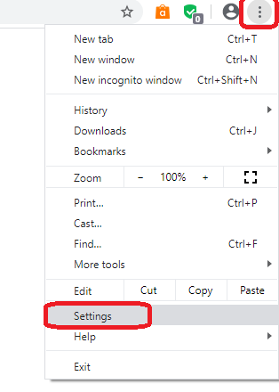

Фиг. 1.1

* Изберете последователно **Advanced > Privacy and security >** и натиснете бутона **<Manage certificate> - фиг. 1.2**

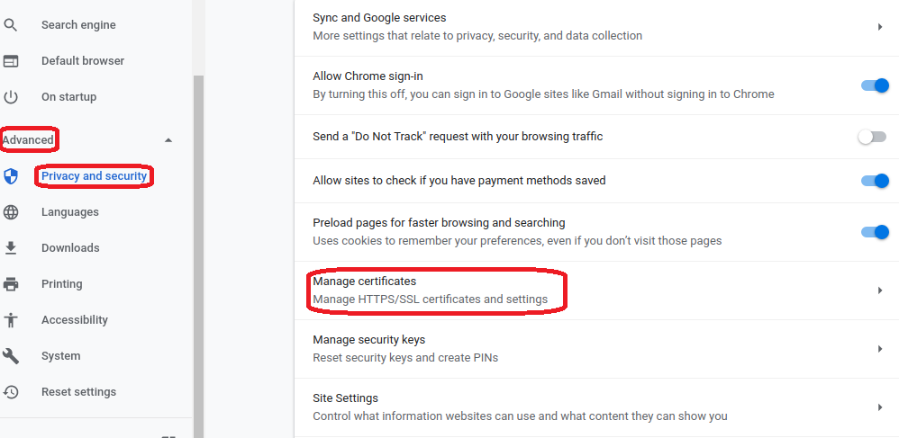

**Фиг. 1.2**

* От появилия се прозорец изберете <import> - **фиг. 1.3**

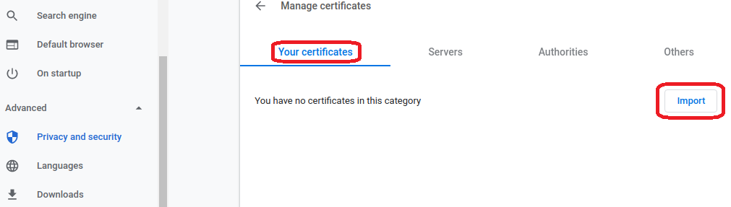

**фиг. 1.3**

* Посочете файла, съдържащ частния ключ и издадения сертификат, който сте изтеглили от получения имейл и разархивирали на локалния компютър - **фиг. 1.4**

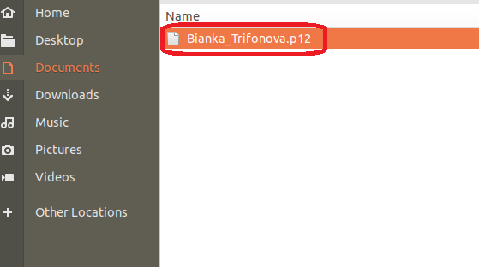

**фиг. 1.4**

* Въведете получената парола за частния ключ - **фиг. 1.5**

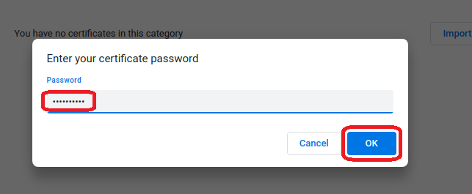

**фиг. 1.5**

* Ако сертификата е инсталиран коректно ще се появи прозорец, подобен на **фиг. 1.6**

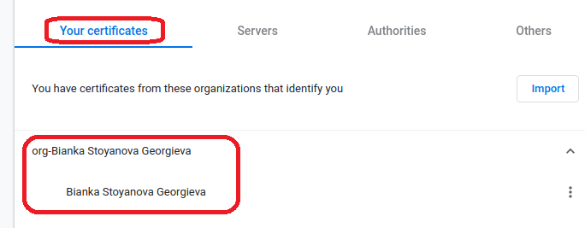

**фиг. 1.6**

* Изберете таб Authorities /Удостоверители/, намерете **Registry Agency CA** и изберете бутона с настройките в дясно – **фиг. 1.7**

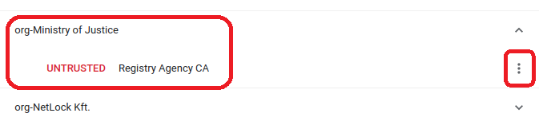

**фиг. 1.7**

* От падащото меню изберете **<Edit> - фиг. 1.8**

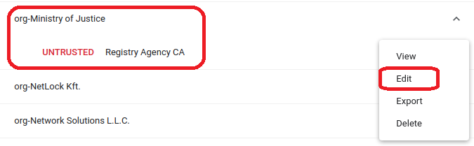

* От появилия се прозорец маркирайте отметките и потвърдете с <**ОК**> за да завършите инсталирането – **фиг. 1.9**

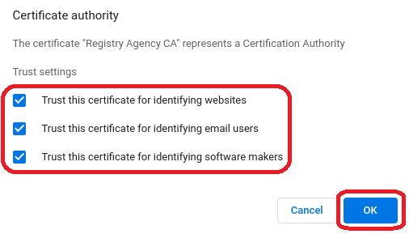

**фиг. 1.9**

Вашият сертификат е инсталиран и можете да го използвате с браузера **Google Chrome.** Рестартирайте браузера, за да се обновят настройките.

1. **Инсталиране на сертификати за работа с Firefox browser**

**Забележка:** Актуалната версия на браузера към момента на създаване на ръководството е Firefox Browser **72.0.2.**

* Стартирайте Mozilla Firefox и изберете последователно **Tools > Options > Privacy & Security >** и натиснете бутона **<View Certificates…>** - **фиг. 2.1**.

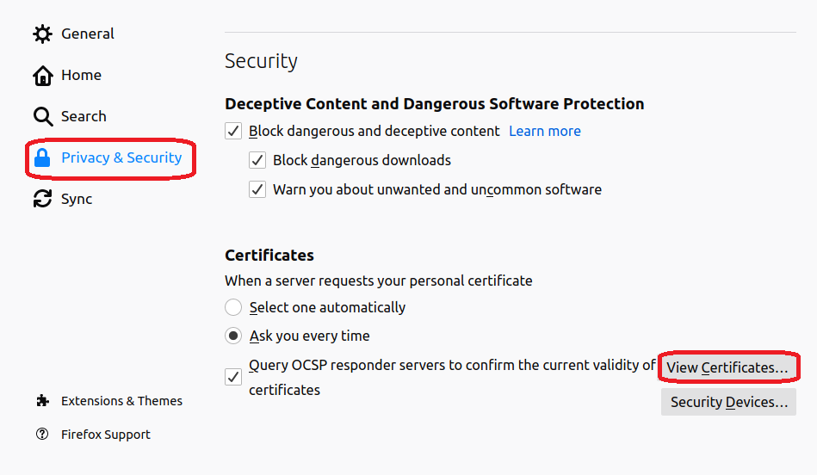

**фиг. 2.1**

* За да инсталирате сертификата, от появилия се прозорец натиснете бутона  **<Import…>** - **фиг. 2.2**

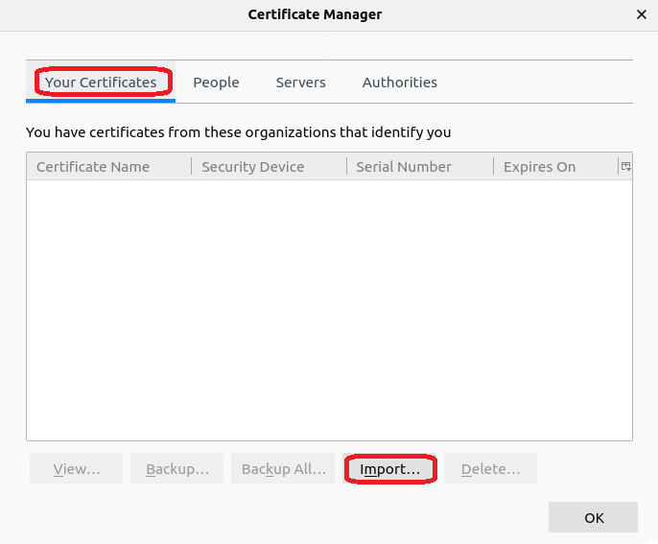

**фиг. 2.2**

* Посочете файла, съдържащ частния ключ и издадения сертификат, който сте изтеглили от получения имейл и разархивирали на локалния компютър - **фиг. 2.3**

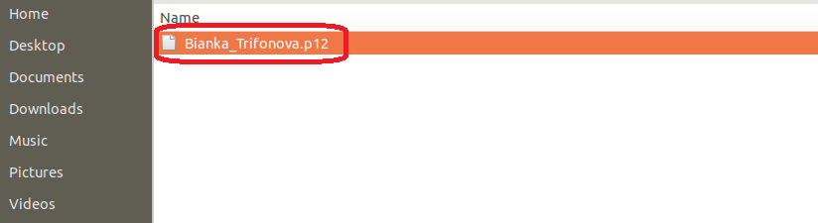

**фиг. 2.3**

* Въведете получената парола за частния ключ - **фиг. 2.4**

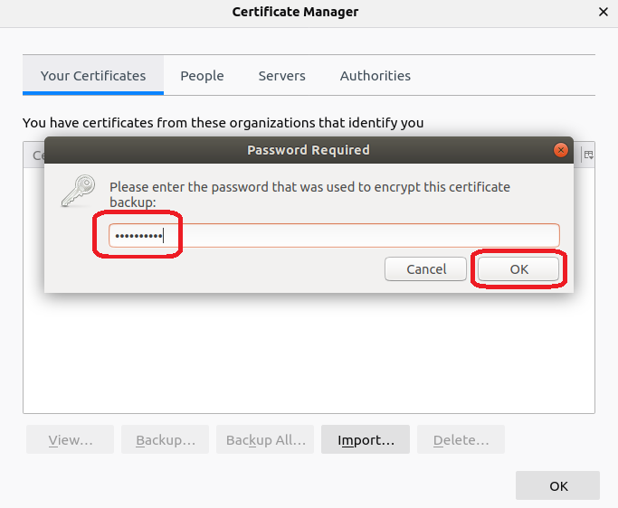

**фиг. 2.4**

* Ако сертификата е инсталиран коректно ще се появи прозорец, подобен на **фиг. 2.5**.

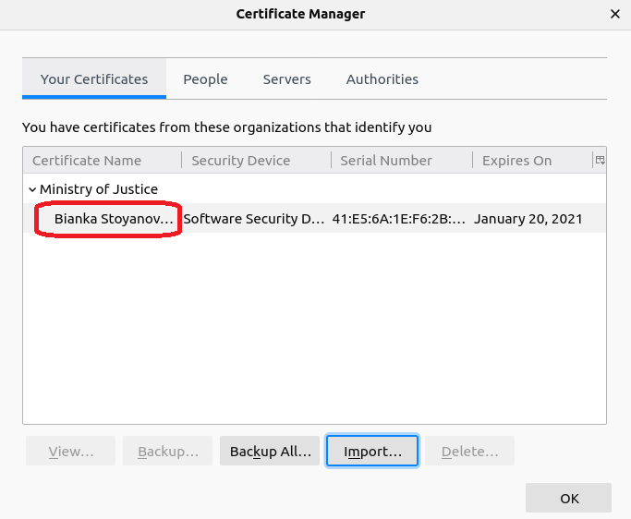

**фиг. 2.5**

* Изберете таб Authorities /Удостоверители/ и намерете **Registry Agency CA** и изберете бутона **<Edit Trust…>** - **фиг. 2.6**

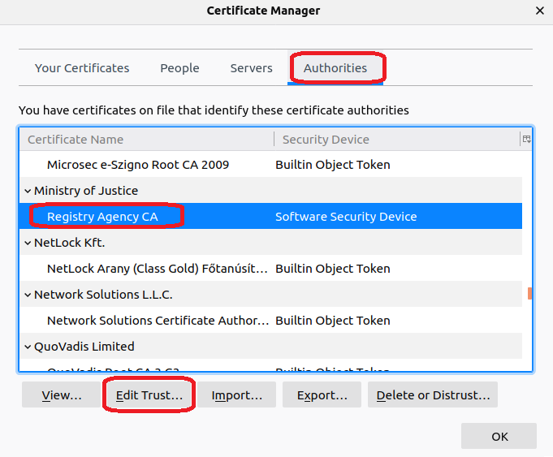

**фиг. 2.6**

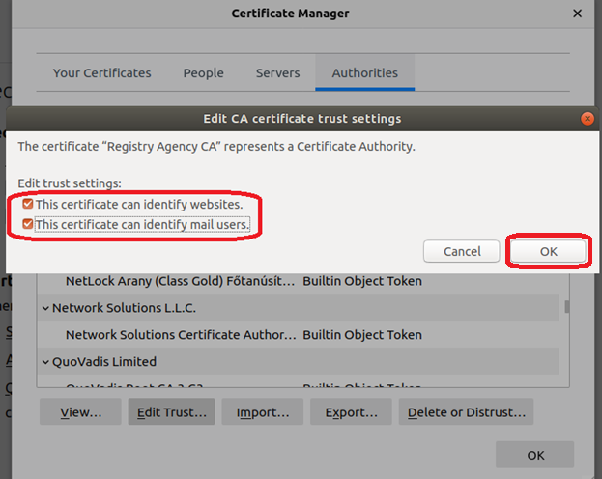

**фиг. 2.7**

* От появилия се прозорец маркирайте отметките и потвърдете с <**ОК**> за да завършите конфигурирането на Firefox Browser.